TECHNOLOGIE | CLASSE DE 3 EME | Page de garde | Nom :……………………………….. | 1

Connaissances  Capacités | - Réaliser un document numérique complet, comprenant fonctions spéciales, image et texte.  - Rechercher sur INTERNET à l’aide d’un navigateur , des images | - Afin de préparer les élèves au B2I, nous réalisons ce premier document.  - Validation de quelques compétences.

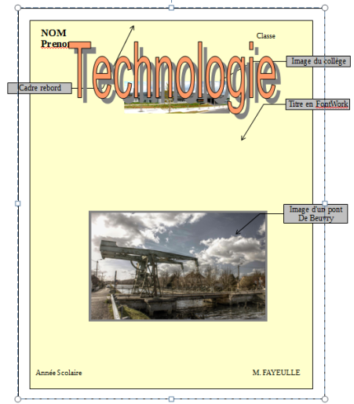
Problème ?
Pour débuter l’année, afin de bien préparer notre classeur, nous nous mettons en tete de réaliser notre page de garde.
- Pourquoi ?

Condition de travail :
- seul…
- Pc équipé d’un traitement de texte.

Consigne :

Étape 1 : Rechercher :
- Quatre à cinq photos sous le thème « étude de projet », que vous rangerez dans votre espace numérique de travail.
- Une photo du collège.

Étape 2 : Réalisez, à l’aide du logiciel Libreoffice (openoffice) une page de garde comprenant :

- Une image de fond
- Les images issues de votre recherche.
- Vos Nom et Prénom.
- Classe et Année scolaire.
- Dans un texte adapté (fontwork), vous mettrez le nom de la matière.

